ASVenezia, Avogaria di Comun, Balla d’Oro, reg. 164-III (1464-1496), pag. 94

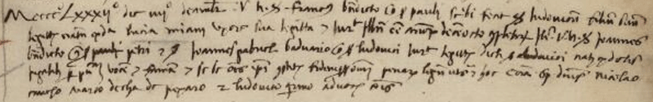

4.12.1482
MCCCCLXXXII° die IIII decembris vir nobilis ser Franciscus Benedicto q. ser Pauli scrbi fecit ser Ludovicum filium suum legittimum natum ex domina Lutia Miani uxore sua legittima et juravit illum esse annorum decemocto completorum. Item viri nobiles ser Johannes Benedicto q. ser Pauli Petri et ser Johannes Gabriel Baduario q. ser Ludovici juraverunt dictum ser Ludovicum natum ex dictis jugalibus per publicam vocem et famam et sese constituerunt fidejussores omnium penarum legum ut supra et hoc coram spectabilibus dominis Nicolao Cuocho Marco de Cha de Pexaro et Ludovico Quietino advocatoribus Comunis.

4.12.1482
Francesco Benedetto q. Paolo presenta il figlio
Ludovico, di anni 18, nato nel 1464.
La madre è Lucia Miani q. Nicolò.

Giurano: Giovanni Benedetto q, Pietro
Giovanni Gabriele Badoer q. Gabriele

